***Консультация для родителей***

**ОСТОРОЖНО ТОНКИЙ ЛЁД!**

**Это ВАЖНО знать!**

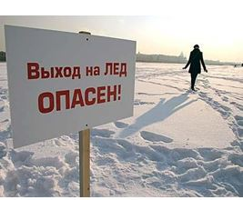   Безопасным для человека считается лед толщиною не менее 10 сантиметров в пресной воде и15 сантиметров в соленой.

В устьях рек и притоках прочность льда ослаблена. Лед непрочен в местах быстрого течения, бьющих ключей и стоковых вод, а также в районах произрастания водной растительности,  деревьев, кустов.

* Если   температура   воздуха   выше   0   градусов держится более трех дней, то прочность льда снижается на 25%.
* Ни в коем случае нельзя выходить на лед в темное время суток и при плохой видимости (туман, снегопад, дождь).
* Следует опасаться мест, где лед запорошен снегом: под снегом лед нарастает значительно медленнее. Если вы видите на льду темное пятно - в этом месте лед тонкий.
* Не приближайтесь к тем местам, где растут деревья, кусты, камыши, торчат коряги, где ручьи впадают в реки, происходит сброс теплых вод с промышленных предприятий. Здесь наиболее вероятно провалиться под лед.
* Если на запорошенной снегом поверхности водоема вы увидите чистое, не запорошенное снегом место, значит, здесь может быть полынья, не успевшая покрыться толстым крепким льдом.
* Прозрачный, без пузырьков, без растительности, голубоватый или зеленоватый – такой лед прочнее, чем непрозрачный (матовый), желтоватый, рыхлый, с пузырьками воздуха, с растительностью.
* Группе людей, проходящих по льду, необходимо идти на расстоянии не менее пяти метров друг от друга.
* Внимательно слушайте и следите за тем, как ведет себя лед.
* Если лед начал трескаться, осторожно ложитесь и ползите по своим следам обратно.

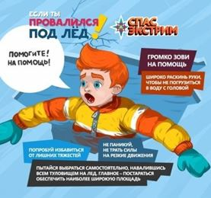**Если все-таки произошла беда и вы провалились, что делать?**

1. Главное - не терять самообладание! Каждая секунда пребывания в воде работает против вас - пребывание в ледяной воде 10-15 минут опасно для жизни. Однако нужно помнить, что даже плохо плавающий человек способен некоторое время удержаться на поверхности за счет воздушной подушки, образовавшейся под одеждой.
2. Провалившись под лед, раскиньте  руки и постарайтесь избавиться от лишних тяжестей.
3. Если есть кто-то рядом, зовите на помощь.
4. Старайтесь не погружаться под воду с головой.
5. Если возможно, переберитесь к тому краю полыньи, где течение не унесет вас под лед.
6. Не делайте резких движений и не обламывайте кромку.
7. Если достаете ногами до противоположного края провала, примите горизонтальное положение, упираясь в него ногами, вытащите на лед сначала одну ногу, затем вторую.
8. Выбираться на лед можно таким же способом, каким садятся на высокие подоконники, т.е. спиной к выбранному месту.
9. Как только большая часть тела окажется на льду, перекатитесь на живот и отползайте подальше от места провала.
10. Выбирайтесь, по возможности, в ту сторону, откуда пришли – там проверенный лед.
11. Если трещина во льду большая, пробуйте выплыть спиной.
12. Выбравшись из пролома, нужно откатиться и ползти в сторону, обратную направлению движения.
13. После необходимо обратиться к врачу.

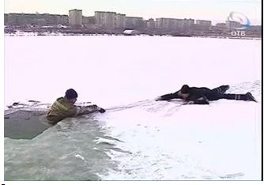**Если Вы стали очевидцем, как человек провалился под лед.**

1. Провалившись под лед, широко раскиньте руки по кромкам льда, чтобы не погрузиться с головой. Постарайтесь избавиться от лишних тяжестей.
2. Немедленно   крикните   ему,   что   идете   на помощь.
3. Немедленно   сообщите  о   произошедшем   в службу спасения.
4. Оказывающий   помощь   должен   обвязаться веревкой, предварительно закрепив ее наберегу.
5. Из-за  опасности  самому  попасть  в полынью приближаться к провалившемуся под лед нужно лежа с раскинутыми в стороны руками и ногами.
6. Подложите под себя лыжи, фанеру или доску, чтобы увеличить площадь опоры и ползите на них.
7. Если под рукой имеются доски, лестницы, шесты или другие предметы, то их надо использовать для оказания помощи.
8. Когда нет никаких подсобных предметов для оказания помощи, то два-три человека ложатся на лед и цепочкой продвигаются к пострадавшему, удерживая друг друга за ноги, а первый подает пострадавшему связанные ремни или одежду.
9. К самому краю полыньи подползать нельзя, иначе и сами окажитесь в воде. Оказывающий помощь приближается к пострадавшему на расстояние, позволяющее подать веревку, пояс, багор, доску. Затем отползает назад, и постепенно вытаскивает пострадавшего на крепкий лед.
10. Когда есть промоины или битый лед, необходимо использовать спасательные шлюпки, для продвижения её вперед используются кошки и багры.
11. Действуйте решительно и быстро, пострадавший коченеет в ледяной воде, намокшая одежда тянет его вниз.
12. Подав пострадавшему подручное средство, вытащите его на лед и ползком двигайтесь от опасной зоны.